附件2

2024级具有滨海新区户籍在外省市

普通高中就读申请转入学生报名二维码

家长朋友们：

您好，转学登记应为学生监护人本人申请并操作，严禁他人代登记，如有违规，一经查实，将取消该学生本次登记资格。

请按照学生户籍所在区域选择对应的二维码，通过微信扫描或识别的方式进行报名，一名学生只能填报一次，严禁重复报名，填报时间为2024年12月18日9:00～2024年12月30日16:00，到期自动关闭报名通道。

若学生报名信息有误，工作人员将于报名申请提交三日内通过电话沟通的方式进行核实。提交报名信息后，**三日内未接到电话的学生视为报名成功，后续可于2025年1月15日现场核验时填报志愿。**若因家长个人原因造成的误填、错填，导致转学过程受到影响，将由家长自行承担责任。感谢您的理解与配合

**塘沽（含东疆港）区域申请转入学生报名二维码**



**汉沽区域申请转入学生报名二维码**



**大港区域申请转入学生报名二维码**

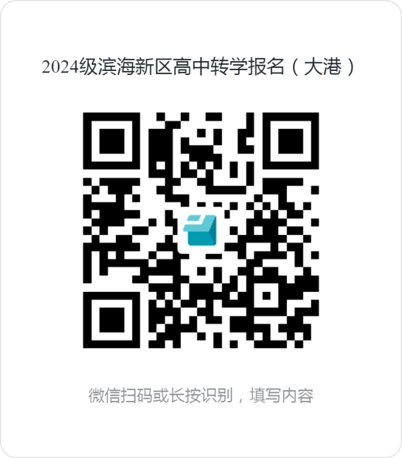

**油田区域申请转入学生报名二维码**



**保税区申请转入学生报名二维码**

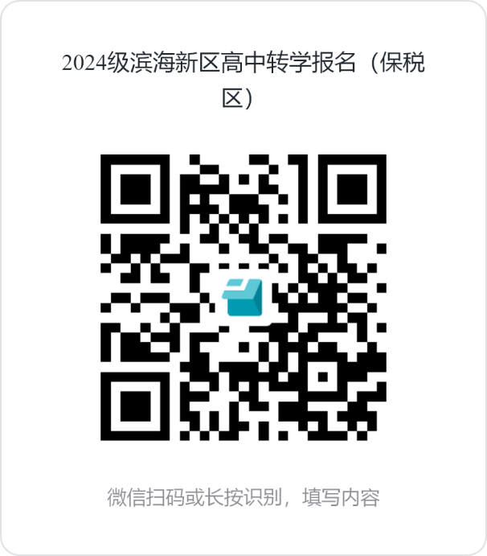

**高新区申请转入学生报名二维码**

